
（选修3-1）
第一部分 静电场
专题1.7 场强图象（提高篇）
一．选择题
1．（2019成都外国语学校一模）在平面直角坐标系的x轴上关于原点O对称的P、Q两点各放一个等量点电荷后，x轴上各点电场强度E随坐标x的变化曲线如图所示，规定沿x轴正向为场强的正方向，则关于这两个点电荷所激发电场的有关描述中正确的有（ ）
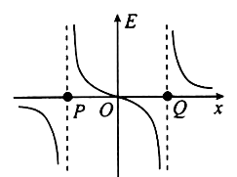
A．将一个正检验电荷从P点沿x轴移向Q点的过程中电场力一直做正功
B．x轴上从P点到Q点的电势先升高后降低
C．若将一个正检验电荷从两点电荷连线的垂直平分线上的一侧移至另一侧对称点的过程中一定是电场力先做正功后做负功
D．若将一个正检验电荷从两点电荷连线的垂直平分线上的一侧移至另一侧对称点的过程中受到的电场力可能先减小后增大
2. 在x轴上关于原点对称的a、b两点处固定两个电荷量相等的点电荷，如图所示的E－x图象描绘了x轴上部分区域的电场强度(以x轴正方向为电场强度的正方向)。对于该电场中x轴上关于原点对称的c、d两点，下列结论正确的是( )
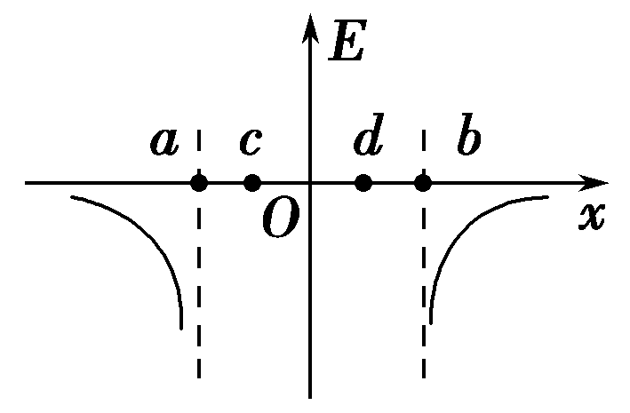
A.两点场强相同，c点电势更高
B.两点场强相同，d点电势更高
C.两点场强不同，两点电势相等，均比O点电势高
D.两点场强不同，两点电势相等，均比O点电势低
3.(多选)(2014·上海单科，19)静电场在x轴上的场强E随x的变化关系如图所示，x轴正方向为场强正方向，带正电的点电荷沿x轴运动，则点电荷( )
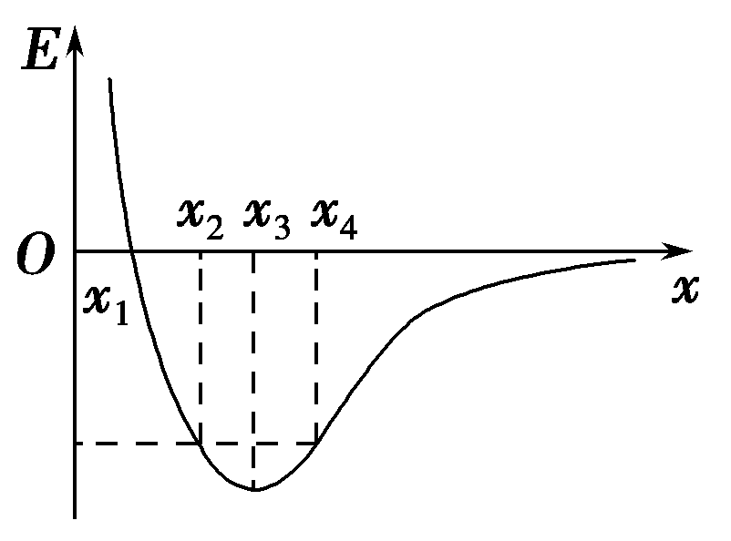
A.在x₂和x₄处电势能相等
B.由x₁运动到x₃的过程中电势能增大
C.由x₁运动到x₄的过程中电场力先增大后减小
D.由x₁运动到x₄的过程中电场力先减小后增大
4.（2010·江苏）空间有一沿x轴对称分布的电场，其电场强度E随x变化的图象如题图所示。下列说法正确的是（ ）
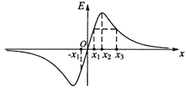
A．O点的电势最低
B．x₂点的电势最高
C．x₁和- x₁两点的电势相等
D．x₁和x₃两点的电势相等
5.（2009·上海）两带电量分别为q和－q的点电荷放在x轴上，相距为L，能正确反映两电荷连线上场强大小E与x关系的是题18-2图中的（ ）
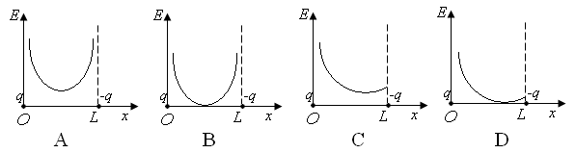
图18-2
6.（2015·武汉市质检）有一个均匀带电圆环，以圆环圆心O为坐标原点，过O且垂直于圆环平面的线为x轴，如题18-4图甲所示，现测得x轴上的电场强度随坐标x值变化的图像如图乙所示（场强为正值，表示方向沿x轴正方向），H、I是x轴上两点，且HO＜OI，取无穷远处电势为零。则以下分析正确的是
x
0
题18-4图甲
x
E
O
H
I
题18-4图乙

A．该圆环带负电
B．x轴上O点电势为零
C．将一个正的试探电荷沿x轴从H移动到I的过程中，电势能先增大后减小
D．H点的电势低于I点的电势
7．（2015·山东省青岛联考）空间有一沿 x 轴对称分布的电场，其电场强度 E 随 x 变化的图象如题图所示．下列判断正确的是（ ）
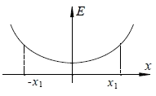
A．O点的场强最小，电势最低
B．－x₁ 处的电势和 x₁ 处的电势相等
C．电子从 x₁ 处到－x₁ 处的过程中速度先减小后增大
D．电子从 x₁ 处到－x₁ 处的过程中电势能一直减小
8.（2015·陕西宝鸡联考）在坐标系的x轴上关于O点对称的位置放置两个等量同种电荷，x轴上电场的场强E随x变化的关系如题图所示，图线关于坐标原点对称，A、B是x轴上关于原点对称的两点．下列说法中正确的是（ ）
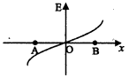
A．电子在A、B两点的电势能相等
B．电子在A、B两点的加速度大小相等方向相反
C．若取无限远处电势为零，则O点处电势小于零
D．电子从A点由静止释放后的运动轨迹可能是曲线
9.(2015·盐城质检)空间有一沿x轴对称分布的电场，其电场强度E随x变化的图象如图所示，x₁和－x₁为x轴上对称的两点．下列说法正确的是( )
A．x₁处场强大于－x₁处场强
B．若电子从x₁处由静止释放后向x轴负方向运动，到达－x₁点时速度为零
C．电子在x₁处的电势能大于在－x₁处的电势能
D．x₁点的电势比－x₁点的电势高
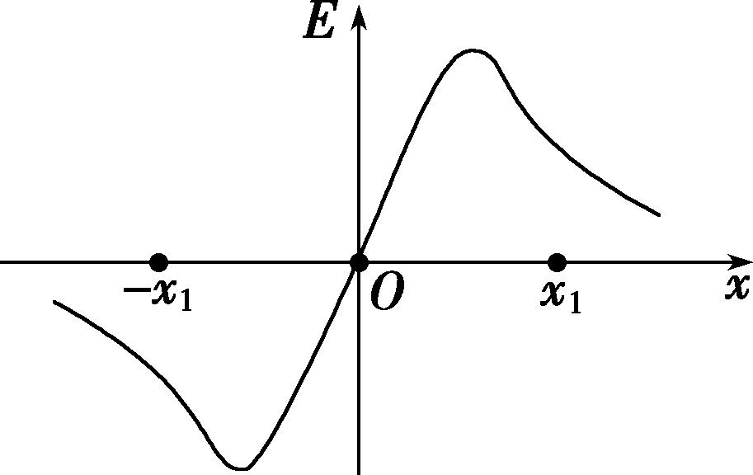
10．（2019山东恒台一中质检）某条直线电场线上有O、A、B、C四个点，相邻两点间距离均为d，以O点为坐标原点，沿电场强度方向建立x轴，该电场线上各点电场强度E随x的变化规律如图所示。一个带电荷量为+q的粒子，从O点由静止释放，仅考虑电场力作用．则
A．若O点的电势为零，则A点的电势为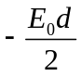
B．粒子A到B做匀速直线运动
C．粒子运动到B点时动能为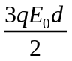
D．粒子在OA段电势能变化量大于BC段电势能变化量
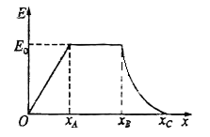
二．计算题
1．（2016深圳三模）(12分)半径为R，均匀带正电荷的球体在空间产生球对称的电场；场强大小沿半径分布如图所示，图中E₀已知，E－r曲线下O－R部分的面积等于R－2R部分的面积。
(1)写出E－r曲线下面积的单位；
(2)己知带电球在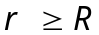处的场强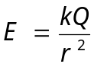，式中k为静电力常量，该均匀带电球所带的电荷量Q为多大？
(3)求球心与球表面间的电势差△U；
(4)质量为m，电荷量为q的负电荷在球面处需具有多大的速度可以刚好运动到2R处？
